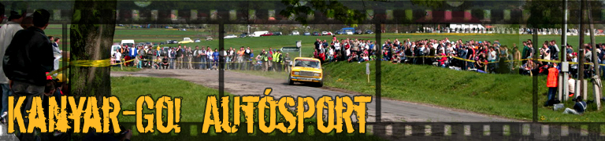

Saját ritmusban
Péntektől vasárnapig kerül megrendezésre Pécsen és környékén a 40.Allianz Hungária Rallye, az ORB 6. futama.
A viadalon természetesen a H10-es géposztályban ott lesz a már jól ismert citromsárga Ladával a miskolci Kovács Zoltán, Verba Gábor duó is.
Kovács Zoltán: ,,Igazándiból már nincs miért kockáztatnunk, hiszen a hőn áhított bajnoki címhez mindössze néhány pontra van szükségünk, azonban éppen abba a csapdába nem akarunk beleesni, hogy nem nyomjuk, ahogy eddig! A saját ritmusunkban szeretnénk autózni és csak a célban akarunk számolgatni. A pályákat a múlt hétvégén bejártuk; szeretjük őket! Jó kis meccsre van kilátás a H-csoportban, a nézők valószínűleg ezúttal sem fognak unatkozni. Annyit a jövővel kapcsolatban elárulhatok, hogy az idei bajnokságban már csak a novemberi Zemplén Rallyn fogunk rajthoz állni. Reményeink szerint már bajnokként!”

Program
Ünnepélyes megnyitó és rajtceremónia: 2007. szeptember 14. 16.50
Helyszín: Pécs plaza
Prológ: 2007. szeptember 14. 17.00
Helyszín: Pécs plaza
1.szakasz rajtja (1. gépkocsi) 2007. szeptember 15. 07.30
Helyszín: Pécs, Vörös Autóház
1.szakasz célja (1. gépkocsi) 2007. szeptember 15. 16.23
Helyszín: Pécs, Vörös Autóház
2.szakasz rajtja (1. gépkocsi) 2007. szeptember 16. 08.00
Helyszín: Pécs, Vörös Autóház
Céldobogó (1. gépkocsi): 2007. szeptember 16. 14.23
Helyszín: Expo Center, Pécs, Megyeri út 72.
A verseny célja (1. gépkocsi): 2007. szeptember 16. 14.33
Helyszín: Pécs, Vörös Autóház

További információk: www.kanyar-go-hu

